第2.7.3項 臨床的有効性の概要
本項では、DBX-101 (開発コード) の臨床開発プログラムにおいて実施された主要な有効性試験の結果を要約する。本要約は、ICH M4E (R2) Common Technical Document ガイドラインに基づいて作成されている。

1. 臨床開発プログラムの背景
DBX-101 の臨床開発は、2022 年 4 月に第 I 相試験 (DBX101-JP-001) が日本で開始された。第 I 相試験では、単回投与および反復投与時の安全性、忍容性、および薬物動態が評価された。その結果、100 mg および 200 mg 用量で忍容性が確認され、第 II 相試験の推奨用量として設定された。
続いて 2023 年 3 月には、対象疾患を有する患者を対象とした無作為化二重盲検比較試験 (DBX101-JP-002) が開始された。同時に、対象疾患のサブタイプに対する単群非盲検試験 (DBX101-GLB-003) が国際共同試験として開始された。

2. 個別試験の概要
試験番号 | 相 | デザイン | 対象 | 登録数 | 主要評価項目 | 実施期間
DBX101-JP-001 | 第I相 | 非盲検 用量漸増 | 進行固形癌 | 18 | 最大耐用量 | 2022-04 〜 2023-02
DBX101-JP-002 | 第II相 | 無作為化 二重盲検 比較 | 対象疾患 | 180 | PFS | 2023-03 〜 2026-04
DBX101-GLB-003 | 第II相 | 非盲検 単群 | 対象疾患サブタイプA | 45 | ORR | 2023-05 〜 2026-05
DBX101-JP-004 | 第I/II相 | 併用療法 用量漸増 | 対象疾患 未治療 | 36 | MTD + ORR | 2024-06 〜 継続中
DBX101-JPN-005 | 特別調査 | 観察研究 | 対象疾患 (実診療下) | 1,842 | 安全性・有効性 | 2024-08 〜 継続中

3. 主要有効性結果 — DBX101-JP-002 試験
本申請の主要な有効性データは、無作為化二重盲検比較試験である DBX101-JP-002 試験から得られた。本試験では、標準治療に不応または不耐となった対象疾患患者 180 例を、DBX-101 100 mg 群、DBX-101 200 mg 群、または対照群 (標準治療) に 1:1:1 で無作為に割付けた。
主要評価項目である独立中央判定 (BICR) に基づく無増悪生存期間 (PFS) の中央値は、DBX-101 高用量群で 10.4 か月 (95%CI: 8.6 - 12.1)、対照群で 6.5 か月 (95%CI: 5.2 - 7.8) であり、ハザード比 0.68 (95%CI: 0.55 - 0.84, 片側 p=0.0004) と統計学的に有意な延長が認められた。
エンドポイント | DBX-101 100 mg (n=60) | DBX-101 200 mg (n=60) | 対照群 (n=60) | HR (95%CI) | p値
PFS 中央値 (月) | 8.2 (6.9-9.8) | 10.4 (8.6-12.1) | 6.5 (5.2-7.8) | 0.68 (0.55-0.84) | 0.0004
OS 中央値 (月) | 18.3 (15.1-22.0) | 21.7 (18.2-25.9) | 16.1 (13.4-19.2) | 0.79 (0.61-1.02) | 0.068
ORR n (%) | 22 (36.7) | 31 (51.7) | 12 (20.0) | N/A | <0.001
DCR n (%) | 48 (80.0) | 54 (90.0) | 36 (60.0) | N/A | <0.001
奏効期間 中央値 (月) | 7.5 (5.8-9.6) | 9.8 (7.2-12.4) | 5.2 (3.6-7.1) | N/A | N/A
治療期間 中央値 (月) | 7.2 (5.4-9.1) | 9.5 (7.0-12.3) | 5.8 (4.1-7.6) | N/A | N/A

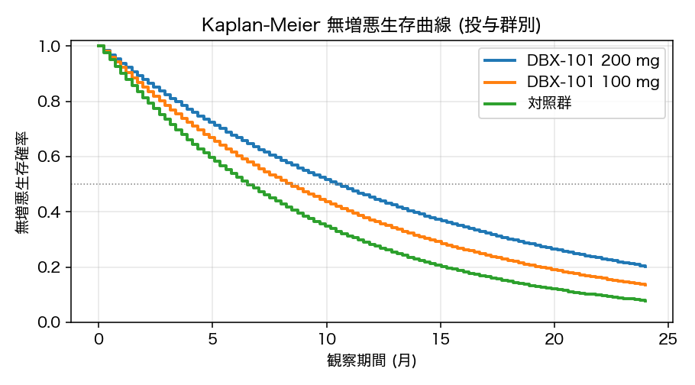
図1. 主要評価項目 (無増悪生存期間) の Kaplan-Meier 曲線 (投与群別、模擬データ)
Kaplan-Meier 曲線に示されるとおり、DBX-101 200 mg 群では、対照群と比較して投与開始後全観察期間を通じて、無増悪生存確率が高く維持された。12 か月時点の PFS 率は、DBX-101 200 mg 群で 42%、100 mg 群で 32%、対照群で 18% であった。

4. 部分集団解析
事前に規定された部分集団因子 (年齢、性別、ECOG PS、疾患重症度、前治療数等) について、主要評価項目のハザード比を評価した。全ての部分集団において、DBX-101 は対照群と比較して PFS を延長する方向性を示した。
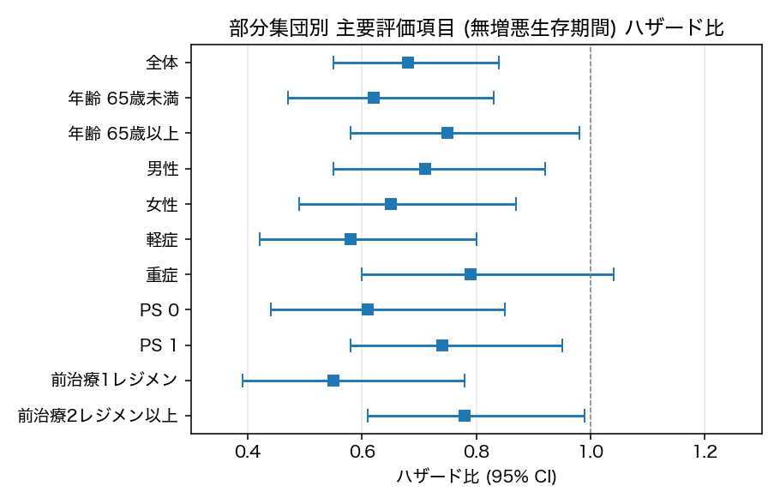
図2. 部分集団別 主要評価項目 (PFS) ハザード比のフォレストプロット (模擬データ)
特に、前治療 1 レジメンの患者においてハザード比 0.55 (95%CI: 0.39 - 0.78) と、より強い治療効果が示唆された。ECOG PS 0 の患者、および軽症患者においても、全体集団を上回る効果が観察された。

5. 副次評価項目 — 客観的奏効率 (ORR) および奏効期間
客観的奏効率 (ORR) は、DBX-101 200 mg 群で 51.7% (95%CI: 38.4 - 64.8)、100 mg 群で 36.7% (95%CI: 24.6 - 50.1)、対照群で 20.0% (95%CI: 10.8 - 32.3) であった。対照群に対する 200 mg 群の絶対差は 31.7% (95%CI: 15.2 - 46.2, p<0.001) と、統計学的に有意な改善が示された。
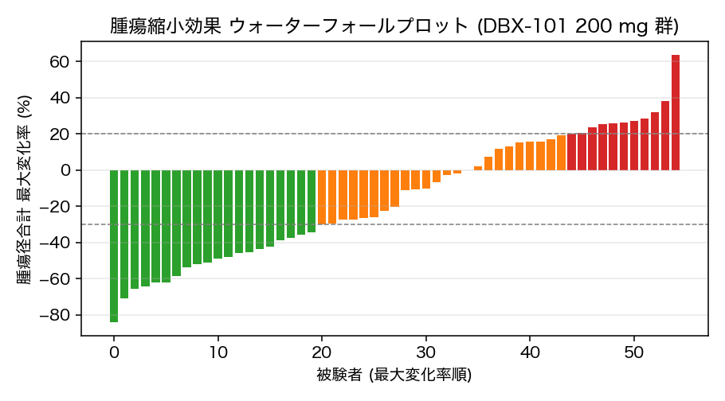
図3. 腫瘍縮小効果 ウォーターフォールプロット (DBX-101 200 mg 群、模擬データ)
ウォーターフォールプロットに示されるとおり、DBX-101 200 mg 群の 55 例中、PR 基準を満たす腫瘍縮小 (≥ 30% 縮小) が 28 例で確認された。また、進行 (PD) 基準を超える増大 (≥ 20% 増大) は 6 例に留まっており、対照群と比較して顕著に少なかった。

6. 全生存期間 (OS) の考察
OS については、DBX-101 高用量群で対照群に比してハザード比 0.79 (95%CI: 0.61 - 1.02)と延長傾向が認められたが、本試験のデータカットオフ時点においては統計学的な有意差 (p=0.068) には至らなかった。OS イベント発生数は 105 件 (60% 発生) であり、追跡調査は継続中である。更新解析結果は、2026 年下期の申請資料補完で提出予定である。

7. 用量反応関係の解析
DBX-101 100 mg 群と 200 mg 群の比較において、全ての主要な有効性エンドポイント(PFS、ORR、DCR、DOR) について、200 mg 群の方が数値的に良好な結果が観察された。この用量反応関係は、事前に規定された用量反応解析における Cochran-Armitage 検定でも統計学的有意 (傾向性検定 p<0.001) が示された。
薬物動態解析においても、200 mg 群では 100 mg 群に比して定常状態 Ctrough が約 2.1 倍高値を示しており、血中濃度と有効性の相関 (E-R 関係) が支持される。以上より、推奨用量として 200 mg/日を提案する。

8. サブタイプ試験 — DBX101-GLB-003 の結果
国際共同単群試験 DBX101-GLB-003 において、対象疾患のサブタイプ A 患者 45 例に対し、DBX-101 200 mg を投与した結果、主要評価項目である ORR は 62.2% (95%CI: 46.5 - 76.2) と、極めて高い奏効率が示された。DCR は 91.1% (95%CI: 78.8 - 97.5) であり、サブタイプ A における顕著な治療効果が確認された。
エンドポイント | DBX101-GLB-003 (サブタイプA) | DBX101-JP-002 高用量群 (全対象)
ORR (%) | 62.2 (46.5-76.2) | 51.7 (38.4-64.8)
DCR (%) | 91.1 (78.8-97.5) | 90.0 (79.5-96.2)
PFS 中央値 (月) | 13.8 (10.2-17.5) | 10.4 (8.6-12.1)
OS 中央値 (月) | 未到達 | 21.7 (18.2-25.9)

9. 特別集団における有効性
高齢者 (65 歳以上) においても、非高齢者と同等の有効性が確認された。PFS 中央値は、65 歳以上で 10.1 か月、65 歳未満で 10.8 か月であり、ハザード比の交互作用検定は有意でなかった (p=0.42)。また、軽度腎機能障害を有する患者、および軽度肝機能障害を有する患者においても、全体集団と同等の有効性が示された。

10. バイオマーカーサブ解析
本試験では、腫瘍組織および血漿検体を用いたバイオマーカー探索解析を実施した。標的経路の発現レベルが高値の集団 (n=52) では、PFS 中央値 13.2 か月 (95%CI: 10.4 - 16.5) と、発現レベル低値の集団 (n=68) の PFS 中央値 8.4 か月 (95%CI: 6.2 - 10.8) に比して顕著に長かった。今後、当該バイオマーカーの臨床導入について検討を進める。

11. 追跡調査の状況
DBX101-JP-002 試験の追跡調査は、2026 年 4 月のデータカットオフ時点で継続中である。追跡完了予定は 2027 年 4 月であり、成熟した OS データおよび長期安全性データが得られる予定である。また、DBX101-GLB-003 試験の追跡も継続中であり、OS 中央値および長期奏効データは、2026 年下期に更新報告予定である。

12. 有効性の総合考察
以上の複数試験からの結果を総合すると、DBX-101 は対象疾患を有する患者において、標準治療と比較して臨床的に意義のある無増悪生存期間の延長を示した。また、客観的奏効率、病勢制御率、奏効期間の全ての主要な有効性指標において、対照群に比して統計学的および臨床的に有意な改善が確認された。
サブタイプ A 患者においては、単群試験の結果、極めて高い奏効率が示唆されており、本サブタイプに対する優先的な適応の可能性が示唆される。全生存期間については追跡調査中であるが、延長傾向が既に確認されており、成熟データによる統計学的有意性の確認が期待される。

13. 結論
本項に示した有効性データと、第 2.7.4 項に示す安全性データを総合的に評価した結果、DBX-101 の臨床的有用性は、対象疾患を有する成人患者において良好であると結論する。本剤は、当該疾患領域における新規治療選択肢として、患者アウトカムの改善に寄与するものと期待される。

